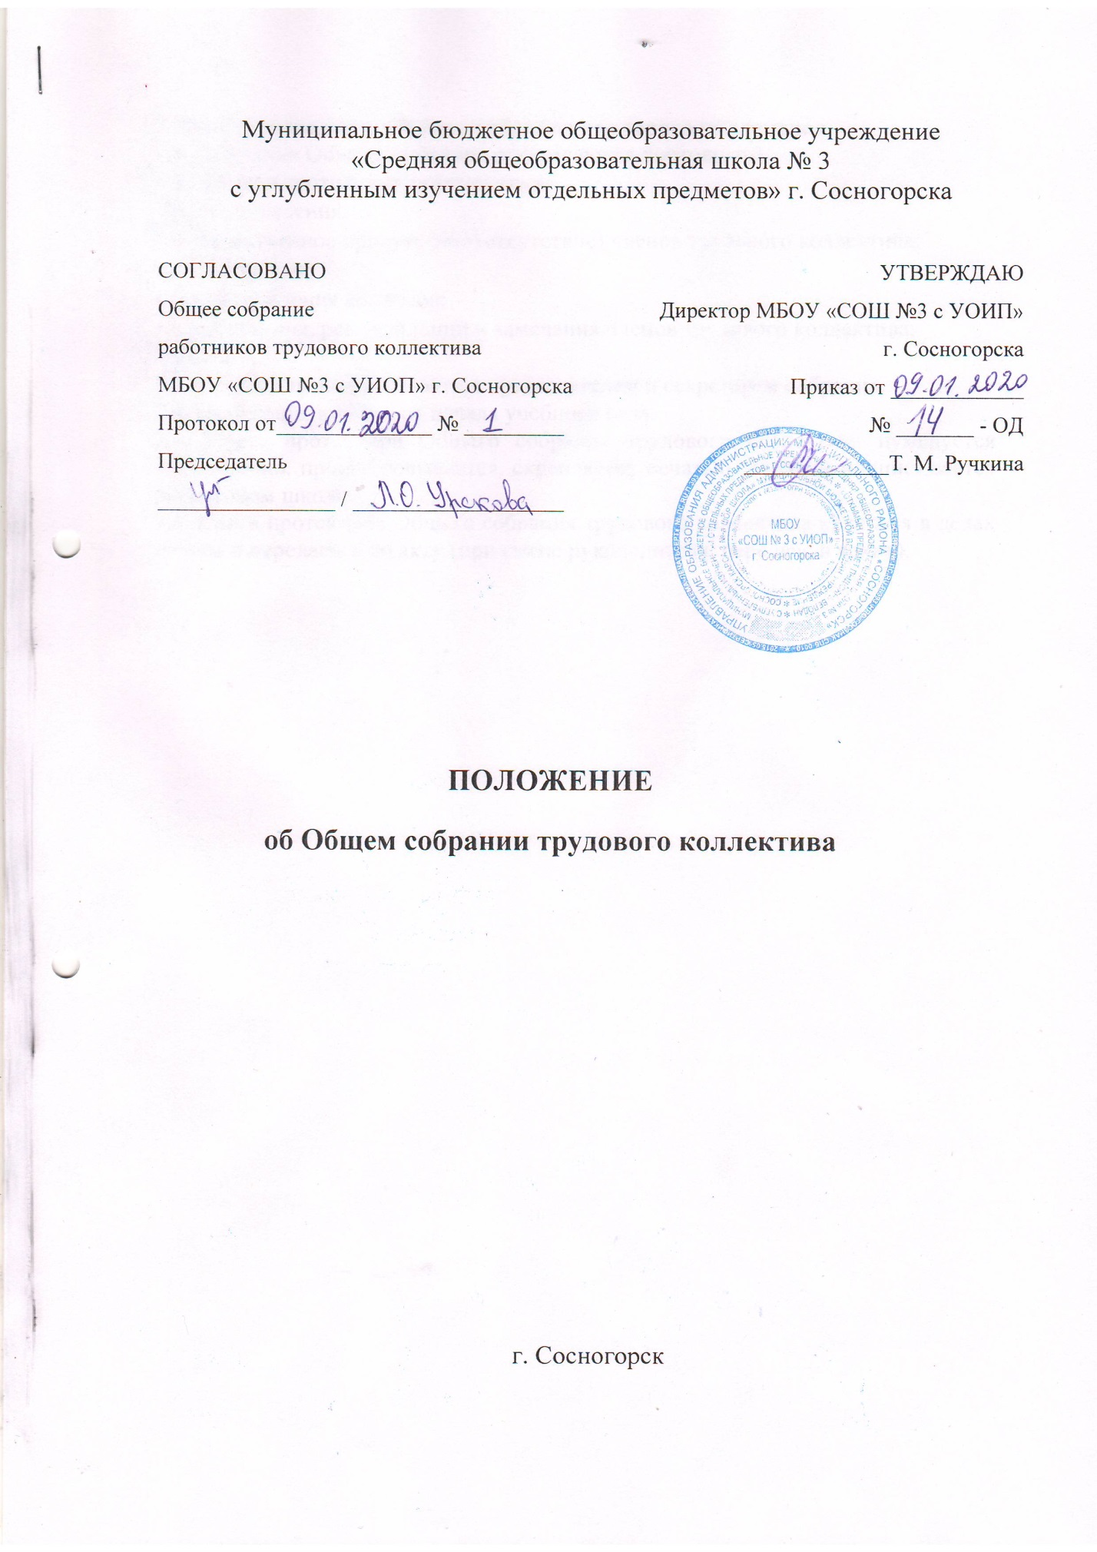

1. Общие положения
1.1. Настоящее положение разработано в соответствии с Законом «Об образовании в Российской Федерации» от 29.12.2012 года № 273-ФЗ, Уставом школы.
1.2. Общее собрание трудового коллектива (далее Общее собрание) создается в целях выполнения принципа самоуправления школой, расширения коллегиальных и демократических форм управления.
1.3. Основной задачей Общего собрания является коллегиальное решение важных вопросов жизнедеятельности школы в целом, трудового коллектива школы.
1.4. Общее собрание решает общие вопросы об организации деятельности трудового коллектива.
1.5. Общее собрание возглавляет председатель Общего собрания трудового коллектива.
1.6. Решения Общего собрания, принятые в пределах его полномочий и в соответствии с законодательством, обязательны для исполнения администрацией, всеми членами трудового коллектива.
1.7. Изменения и дополнения в настоящее положение вносятся Общим собранием и принимаются на его заседании.
1.8. Срок данного положения не ограничен. Положение действует до принятия нового.

2. Основные задачи Общего собрания трудового коллектива
2.1. Общее собрание содействует осуществлению управленческих начал, развитию инициативы трудового коллектива.
2.2. Общее собрание определяет право на самостоятельность школы в решении вопросов, способствующих оптимальной организации образовательного процесса и финансово – хозяйственной деятельности.

3. Функции Общего собрания трудового коллектива
3.1. Общее собрание:
− обсуждает и рекомендует к утверждению проект коллективного договора, Правила внутреннего трудового распорядка, проекты локальных актов, касающихся интересов работников школы, предусмотренных трудовым законодательством;
− обсуждает вопросы состояния трудовой дисциплины в школе и мероприятия по ее укреплению, рассматривает факты нарушения трудовой дисциплины работниками школы;
− рассматривает вопросы охраны и безопасности условия труда работников, охраны жизни и здоровья обучающихся школы;
− выносит предложения Учредителю по улучшению финансово – хозяйственной
деятельности школы;
- определяет порядок и условия представления социальных гарантий и льгот в пределах компетенций школ;
- определяет состав, численность и сроки полномочий комиссии по трудовым спорам, участвует в её избрании, а также в создании других постоянный или временных комиссий, в определении их полномочий;
- утверждает основные направления деятельности школы;
- участвует в разработке и принятии Устава, изменений и дополнений к нему;
- рассматривает и утверждает кандидатуры работников школы к награждению;
- заслушивает отчеты директора школы о выполнении Коллективного договора.

4. Права общего собрания трудового коллектива
4.1. Общее собрание трудового коллектива имеет право:
− участвовать в управлении школой;
− выходить с предложениями и заявлениями в органы муниципальной и государственной власти, в общественные организации.
4.2. Каждый участник Общего собрания трудового коллектива имеет право:
− потребовать обсуждения Общим собранием любого вопроса, касающегося деятельности школы, если его предложение поддержит не менее 1/3 членов Общего собрания;
При несогласии с решением Общего собрания высказывать свое мотивированное мнение, которое должно быть занесено в протокол.

5. Организация деятельности Общего собрания трудового коллектива
5.1. В состав Общего собрания трудового коллектива входят все работники школы.
5.2. Для ведения Общего собрания из его состава избирается председатель и секретарь.
5.3. Председатель Общего собрания трудового коллектива:
− организует деятельность Общего собрания трудового коллектива;
− информирует участников Общего собрания о предстоящем заседании не менее, чем за 7 дней до его проведения;
- организует подготовку и проведение Общего собрания (совместно с администрацией школы);
- определяет повестку дня (совместно с администрацией школы);
−контролирует выполнение решений Общего собрания.
5.4. Общее собрание трудового коллектива собирается не реже 1 раза в календарный год.
5.5. Общее собрание трудового коллектива считается правомочным, если на нем присутствует не менее 50% членов трудового коллектива.
5.6. Решения Общего собрания трудового коллектива принимаются открытым голосованием.
5.7 Решение Общего собрания принимаются простым большинством голосов от числа участников собрания.
5.8. Решение Общего собрания (не противоречащее законодательству РФ и нормативно – правовым актам) обязательно к исполнению всех членов трудового коллектива.
5.9. Внеочередной созыв собрания может проводиться по требованию директора школы, или по заявлению 1/3 членов собрания, поданных в письменном виде.

6. Ответственность Общего собрания трудового коллектива
6.1. Общее собрание несет ответственность:
− за выполнение, выполнение не в полном объеме или невыполнение закрепленных за ней задач и функций;
− соответствие принимаемых решений законодательству РФ, нормативно-правовым актам.
7. Делопроизводство Общего собрания трудового коллектива
7.1. Заседания Общего собрания оформляются протоколом.
7.2. В книге протоколов фиксируются:
− дата проведения;
− количественное присутствие (отсутствие) членов трудового коллектива;
− повестка дня;
− ход обсуждения вопросов;
− предложения, рекомендации и замечания членов трудового коллектива;
− решение.
7.3. Протоколы подписываются председателем и секретарем собрания.
7.4. Нумерация ведется от начала учебного года.
7.5. Книга протоколов Общего собрания трудового коллектива нумеруется постранично, прошнуровывается, скрепляется печатью школы и подписывается директором школы.
7.6. Книга протоколов Общего собрания трудового коллектива хранится в делах школы и передается по акту (при смене руководителя, передаче в архив).

